Az Általános Iskolai Fizikatanári Ankét és Eszközkiállítás
2008. június 22.-26 között Gyulán lesz.
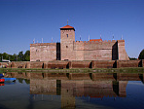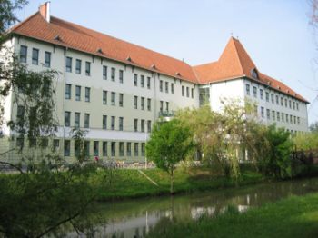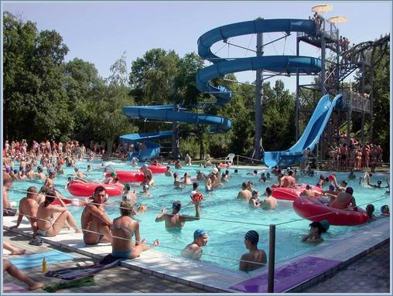

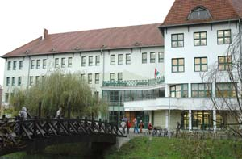 | 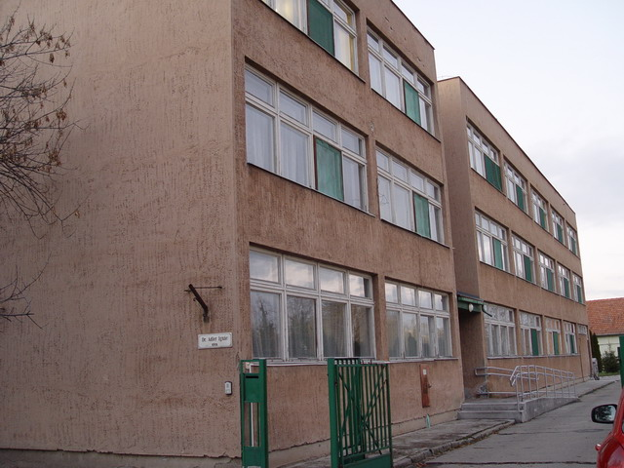 | 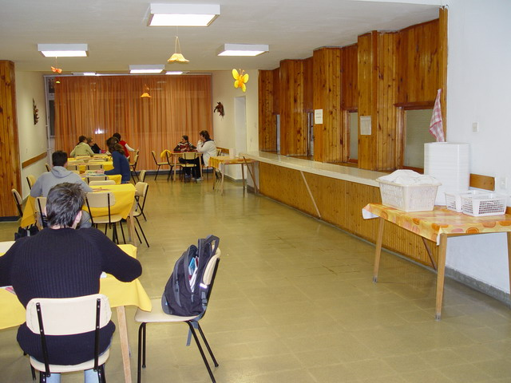
A műhelyek helyszíne az Erkel Ferenc Gimnázium a Körös parton | A Gimnázium Kollégiuma | A kollégium étterme
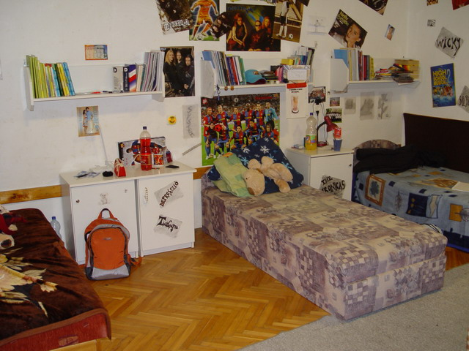 | 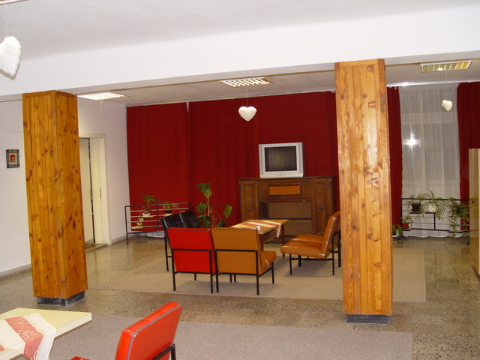 | 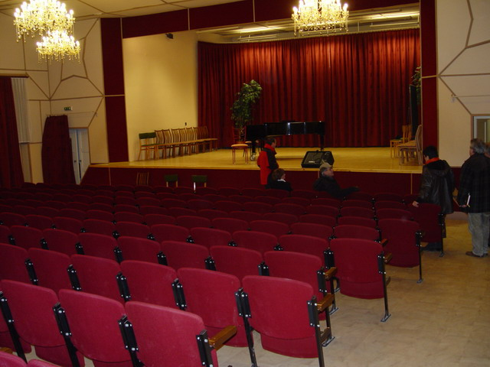
Az egyik szoba | A kollégiumi társalgó | A plenáris ülések színhelye a zeneiskola díszterme
Pál Zoltán felvételei

Az Ankét központi témája a klímaváltozás lesz.

Az egyéni eszközkiállítók legeredetibb ötletű eszközét a Knorr-Bremse cég jelentős összeggel díjazza.
Az ankét beszámítható 30 órás akkreditált továbbképzésnek, tehát a részvételi költséget részben vagy egészben az iskola is átvállalhatja.
Az ankéton plenáris előadások és műhelyfoglalkozások lesznek. Tanulmányi kirándulást tervezünk a szomszédos Aradra, vagy Nagyváradra.

A jelentkezéssel kapcsolatos részletes tudnivalók február közepétől lesznek olvashatók honlapjainkon.
Tanulmányozásra javasoljuk: www.gyula.hu honlapot.

